МБУК Центральная модельная библиотека МР Благоварский район Республики Башкортостан

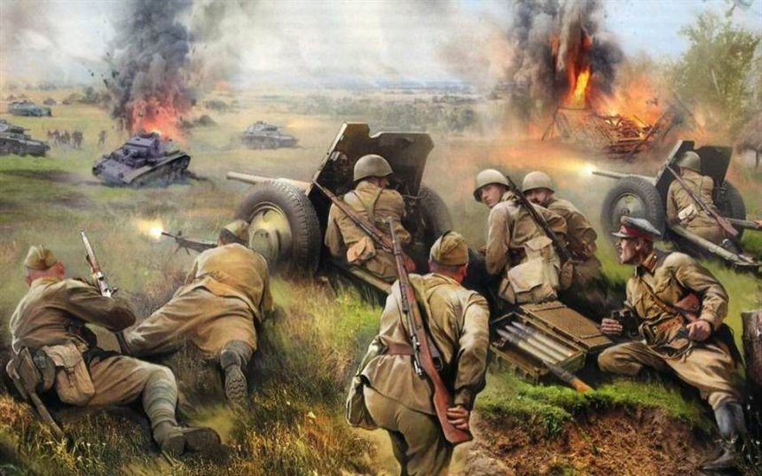

Рекомендательный список литературы
«25 самых сильных книг о войне»

с. Языково, 2023г.

Уважаемые читатели и пользователи!
В нашем рекомендательном списке мы расскажем вам об изумительных произведениях, посвященных Великой Отечественной войне, Второй мировой войне, читая их, сложно сдержать слезы. Вторая Мировая война (1939-1945 гг.) и в ее рамках Великая Отечественная (1941-1945 гг.) воспринимается сегодня не так однозначно, как раньше. Мы учили историю по советским учебникам, идеализирующим обороняющуюся сторону и демонизирующим нападавшую. Но сейчас мы не будем копаться в исторической глубине, тем более что дело это неблагодарное. А познакомимся с литературными произведениями, отражающими жуткие события тех самых тяжелых 4-х лет этой нелепой, бессмысленной бойни, затеянной человеком, и безжалостно забравшей столько жизней. Жизней молодых и не очень, детских и старых, тех, кто мог бы просто жить на радость себе и близким, и на пользу обществу. В любом случае, огромное уважение всем литераторам, осветившим эту тему. Можно только представить, насколько трудно писать о войне, особенно когда ты сам был участником или свидетелем подобного кошмара. Все представленные произведения в данном рекомендательном списке можно найти и прочитать в Центральной модельной библиотеке с. Языково, а также электронных библиотеках: «ЛитРес» и «НЭБ».

1. «В списках не значился», Борис Васильев
Роман-легенда, основанный на документах. Как известно, первыми удар Великой Отечественной войны приняли на себя защитники Брестской крепости. Пограничники получили приказ не открывать огонь «на провокации» со стороны противника, они были обречены на смерть и сами это знали, но не отступили ни на шаг. «Человека можно убить, – говорит защитник Бреста, лейтенант Плужников, герой произведения, – но победить нельзя». Разве можно с этим поспорить?
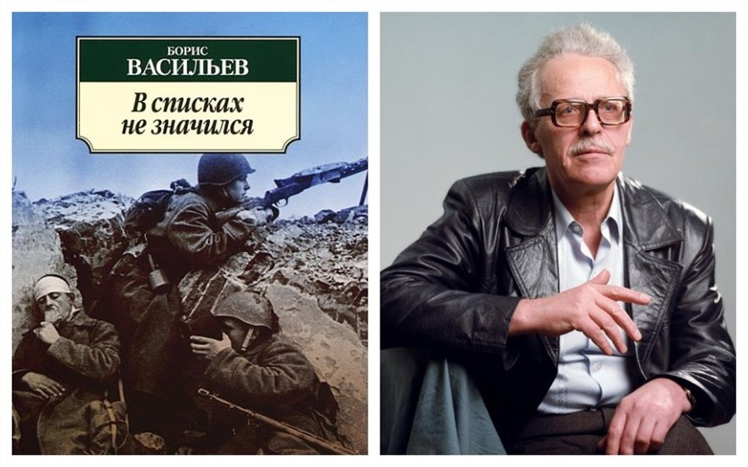
- «Живые и мертвые», Константин Симонов
Симонов – настоящая легенда и литературный символ той войны. Пронзительное, неповторимое «Жди меня, и я вернусь…» поднимало народный дух на недосягаемую высоту. Такой дух невозможно убить. Вот что значит сила слова! Эпопея «Живые и мертвые» была дополнена еще двумя шедеврами: «Солдатами не рождаются» и «Последнее лето». Читатель видит войну глазами Синцова и Серпилина – главных героев произведения. Здесь и переломный момент всей войны – Сталинградское сражение и Белорусская операция. Две первые книги великолепно экранизированы.

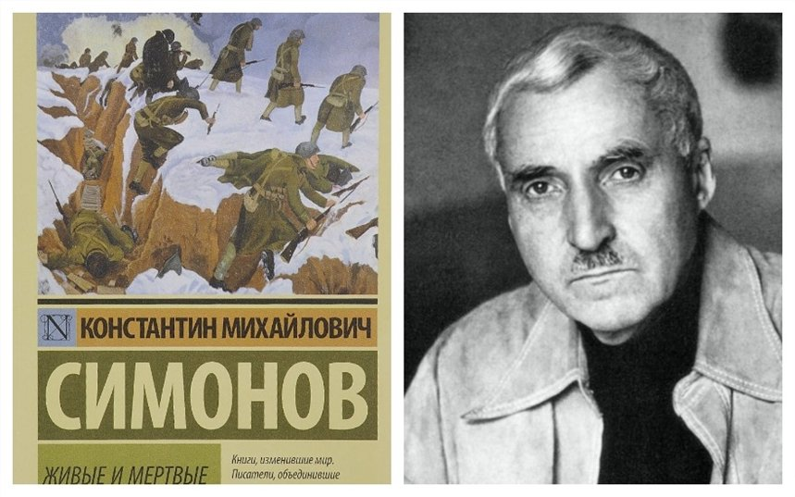

3. «А зори здесь тихие», Борис Васильев
Многим известен этот роман по великолепной, неповторимой экранизации, которую с удовольствием и каждый раз со слезами пересматривает вот уже не одно поколение. Баллада, легенда о юных зенитчицах была опубликована журналом «Юность» в 1960 году. Девичья бригада во главе со старшиной противостоит в неравной схватке вражеским диверсантам. В событиях 1942 года погибают все, кроме командира. Это тонкое психологическое произведение, в котором показано мастерски как любовь, красота и смерть не просто ходят рядом, а пересекаются друг с другом. Борис Васильев – классик русской литературы. Его знаменитые произведения: «Завтра была война», «В списках не значился» (упомянутый выше), «Не стреляйте в белых лебедей» и другие пополнили золотой фонд литературы.
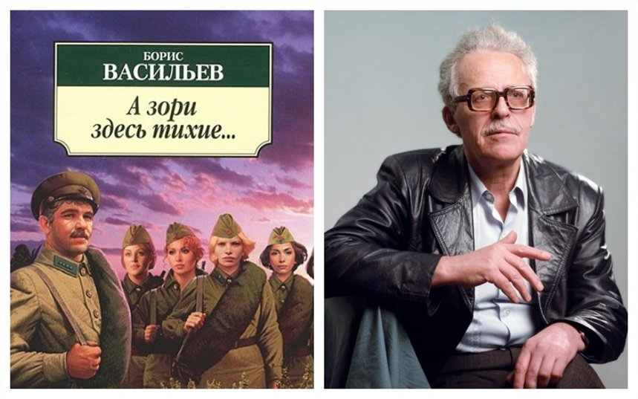
4. «Кукла», Геннадий Черкашин
Книга вышла в 2014 году, к 70-летию снятия блокады Ленинграда, богато проиллюстрирована. Автор знакомит читателя с историей маленькой девочки, эвакуированной из города. Кукла по имени Маша осталась ждать свою хозяйку дома. Это история о жестоком уроке для человечества, о мужестве, добродушии, взаимопомощи людей, и, конечно, о возвращении в любимый город.
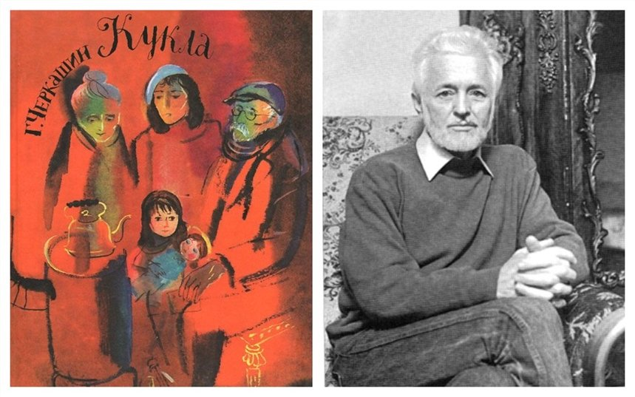
5. «У войны не женское лицо», Светлана Алексиевич
Конечно, слово «война» женского рода, но разве может быть у нее хоть какое-то лицо? Разве что жуткий смертельный оскал. В СНГ это известный роман о войне, переведенный на несколько десятков языков. В некоторых странах его даже изучают школьники. Белорусская журналистка, писательница Светлана Алексиевич взяла этот семилетний труд в основу своего художественно-документального цикла «Голоса утопии». Она говорит, что книга отражает душевный мир, духовную наполненность женщины, которой нужно выжить в страшных военных условиях.

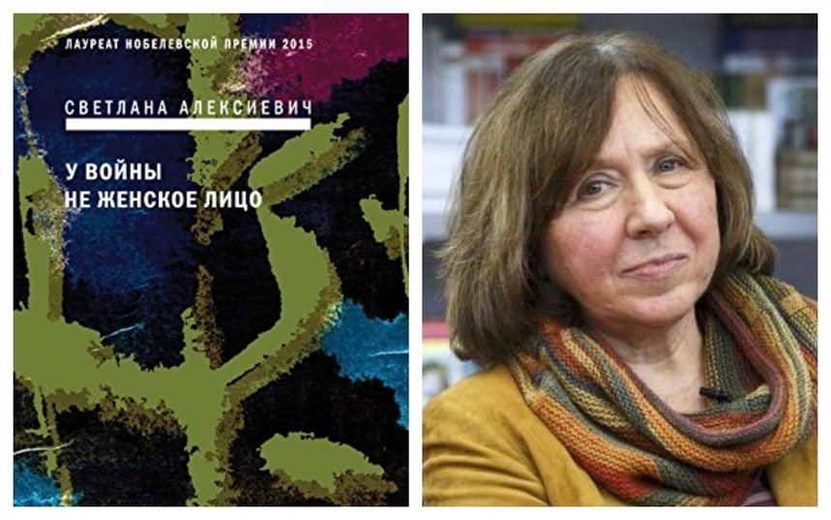

- «Жизнь и судьба», Василий Гроссман
Эпичный роман Гроссмана стал продолжением его более ранней работы под названием «За правое дело». Эти две книги хоть и являются дилогией, в корне различаются по своему настроению. Поскольку вторая часть была написана уже после смерти Сталина, можно заметить, как меняется авторский слог. Гроссман показывает негативную роль культа вождя и его последствия в военное время. Писатель честно рассказывает нам о том, что порой жестокими врагами были не только нацисты, но и свои же – граждане СССР, беспрекословно выполняющие бесчеловечные приказы руководства.

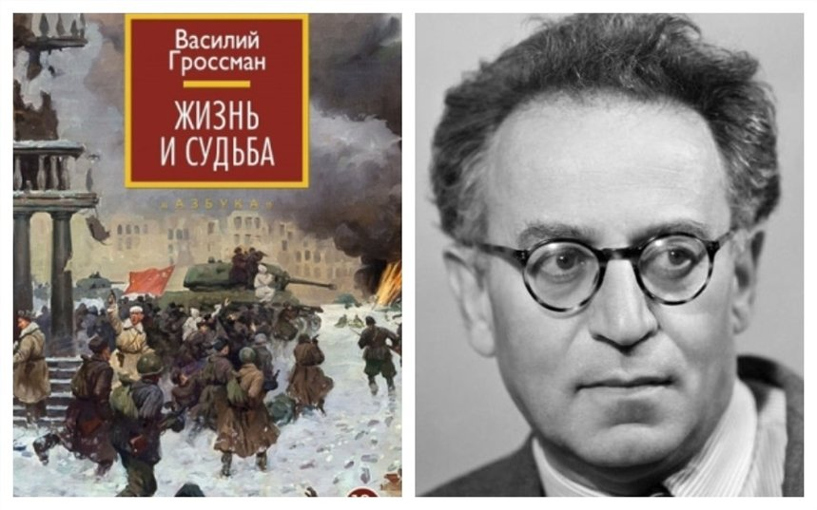

- «Война все спишет», Леонид Рабичев
Эта книга противопоказана всем тем, кто рос на красивых историях о всегда безупречных советских солдатах и всегда кровожадных немцах. «Нет, не верю! Не могло такого быть!» - вскрикнет возмущенный читатель. Историю писали победители, а не проигравшие, и победителям не хотелось выставлять себя в дурном свете. Не удивительно, что книга Рабичева не пользуется особой популярностью. «Так нацистам и надо!» - упрямо заявит кто-то, читая о поведении наших солдат (не всех, конечно же!), вошедших в Германию. Но каким бы пламенем ненависти ни горела ваша душа, какой бы сильной ни была жажда мести, НЕЛЬЗЯ превращаться в одичавшее животное. Произведение прошедшего многие бои солдата подобно отрезвляющей пощечине, оно будто срывает шоры с глаз, показывая войну глазами женщин, детей и стариков, оказавшихся волею судьбы по ту сторону баррикад. Не они начали войну, но именно им пришлось за нее поплатиться, пока их генералы отсиживались в бункерах.

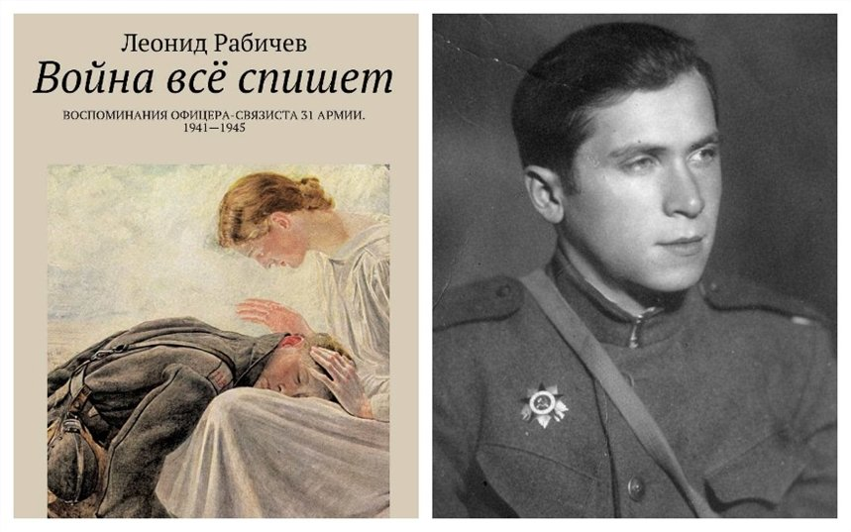

- «Дожить до рассвета» Василь Быков
Печальное произведение белорусского автора являет перед взором читателя всю глубину душевных переживаний одного человека. Да, он всего лишь маленькая шестеренка в гигантской машине войны, но его действия способны если и не остановить ее безжалостный механизм, то существенно замедлить. Герой выполняет опасное задание ценой собственной жизни, осознанно жертвуя собой во имя грядущей победы.

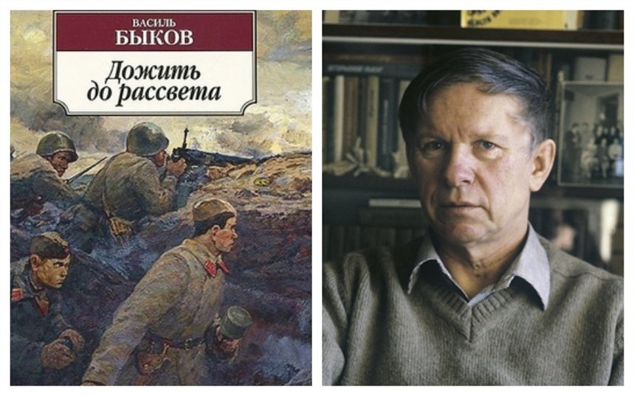

- «Момент истины. В августе сорок четвертого...», Владимир Богомолов
Довольно известный роман переиздавался под разными названиями. Сюжет описывает события на территории Белорусской республики в конце лета 1944 года, сразу после освобождения тех земель войсками СССР. До конца войны осталось менее года, но об этом еще никто не знает, а потому бои кипят остервенело и разведка работает на полную мощь – как советская, так и немецкая. Свыше приходит приказ – любыми средствами остановить утечку военной информации к врагу. Группа агентов отправляется в чащу леса, чтобы найти засланных шпионов фюрера.
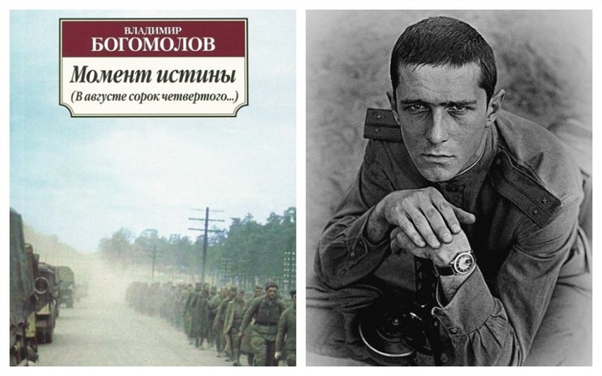

- «Дорогой мой человек», Юрий Герман
Герман необычайно детально описывает судьбу своего главного героя. Владимир Устименко – человек с большой буквы, избравший профессию, крайне важную в мирное время и просто бесценную в военные годы. Володя – талантливый хирург, несущий непосильную ношу, сутками спасая израненных солдат. Да, такие как он не направляли горящие самолеты на склады нацистов. Медики не убивали врага, они спасали жизни наших ребят, внося посильную лепту в общее дело. Немаловажную роль занимает любовная линия с непревзойденной сценой, где Володя оперирует Варю. Измотанный бесконечными сменами, он не сразу понимает, что перед ним тяжело раненная возлюбленная. По мотивам трогательного романа был снят замечательный фильм с Алексеем Баталовым в роли Устименко.

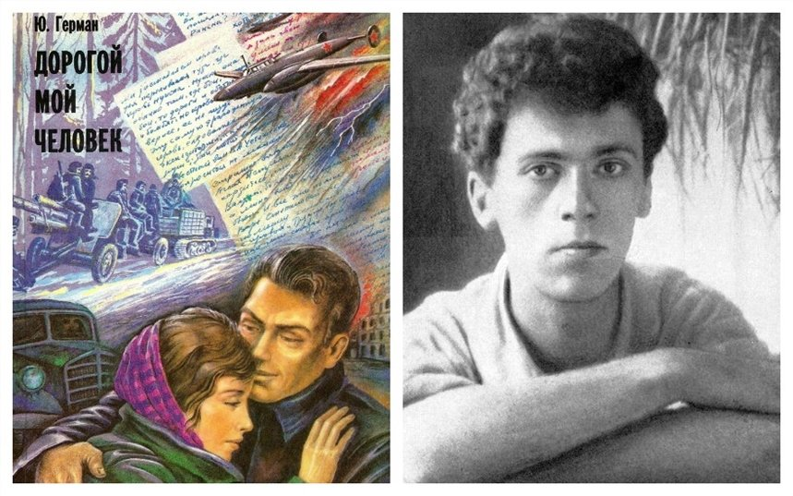

- «Щит и меч», Вадим Кожевников
Роман о необычайно сложной жизни советского разведчика, вынужденного скрывать свою истинную биографию, притворяясь одним из немецких офицеров. Александр Белов выдает себя за Иогана Вайса, чтобы внедриться в стан врага и получить доступ к ценным сведениям, способным склонить чашу весов на сторону СССР. Такая работа, разумеется, сказывается на характере и мировоззрениях главного героя. Мы видим, как из одухотворенного романтика Белов превращается в хладнокровный инструмент разведки.

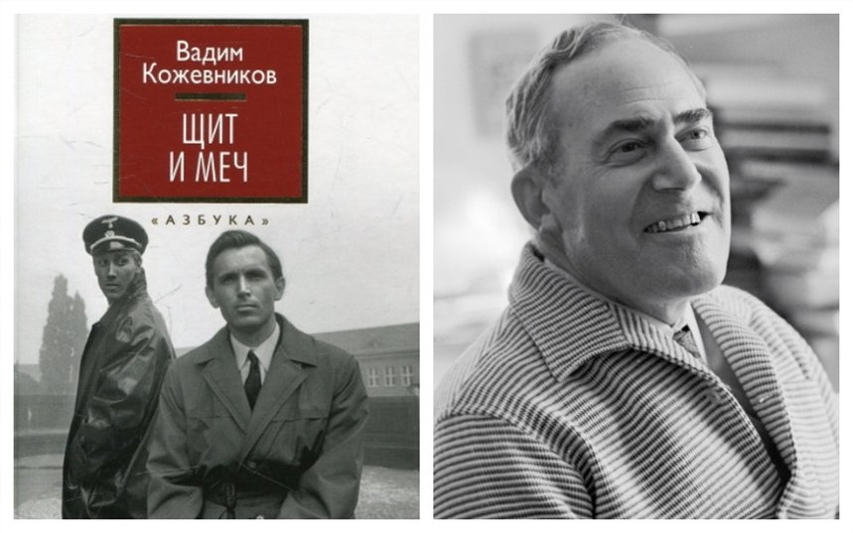

12. «Семнадцать мгновений весны», Юлиан Семенов
Когда речь заходит о роли шпионов в военное время, сразу вспоминается великий фильм «Семнадцать мгновений весны» с Тихоновым в главной роли. Эпичный сериал был снят по мотивам романа Семенова, повествующего о разведчике Максиме Исаеве, работающем в Службе безопасности рейхсфюрера СС (где все считают его Штирлицем – истинным арийцем). Роман интересен тем, что описывает закулисные игры вышестоящих военных. Многие книги изображают всех немцев, как обезумевших садистов, жадных до наживы. Семенов же не побоялся пойти наперекор ожиданиям советских властей и показал, что среди немцев тоже были люди. Были ученые, мешавшие Гитлеру создать чудовищное оружие, хотя за это им грозили страшные пытки и даже смерть. Были интеллектуалы, спасавшие запретные шедевры искусства. Были священники, укрывавшие врагов Рейха в своих домах. И многие, многие другие чудесные люди, ценившие жизнь и мир.
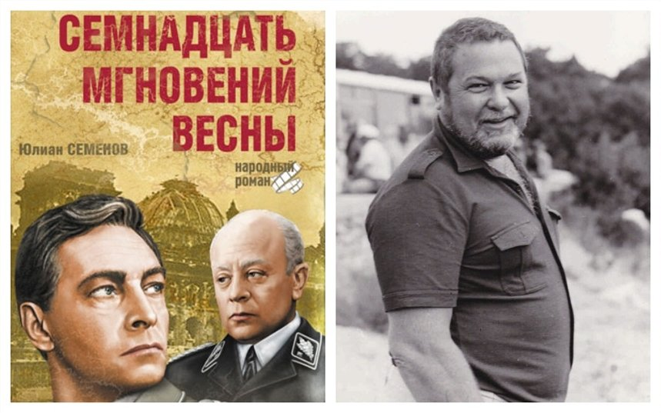

13. «Стихи о войне», Булат Окуджава
Говоря о произведениях, от прочтения которых по телу пробегает дрожь, сложно обойти стороной военную поэзию Булата Окуджавы. Его исполненные боли стихи необычайно трогательны, они цепляют какую-то струнку в душе каждого человека, заставляя рыдать даже тех, кому посчастливилось не застать войны. С отеческой мудростью обращается автор к нам, пробудив в нас благородство духа, научив сопереживанию. Я помню, с каким трудом в школе мы читали наизусть «Ах война, что ты сделала, подлая…»: стоишь у доски, произнес строчку – а вот уже к горлу подкатил ком и ты стыдливо опускаешь глаза, чтобы одноклассники не засмеяли за чрезмерную чувственность. Но что это? Зашмыгали носы, зашуршали платки – весь класс рыдает! Спасибо Булату за эту невероятную способность смягчать сердца сквозь время и пространство.

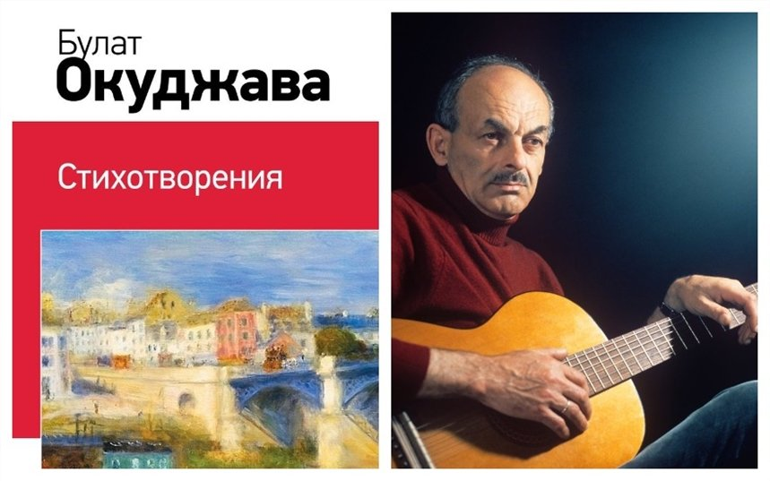

14. «Военный лётчик», Антуан де Сент-Экзюпери
Экзюпери – уникальный автор, взять хоть для примера его «Маленького принца», который вроде и сказка, а вроде и нет, якобы для детей, но на самом деле для взрослых. «Военный летчик» – из той же оперы. Вроде бы про большую войну, но если копнуть глубже – про маленького человека, который понимает бессмысленность того, что делает, но ничего не может изменить.

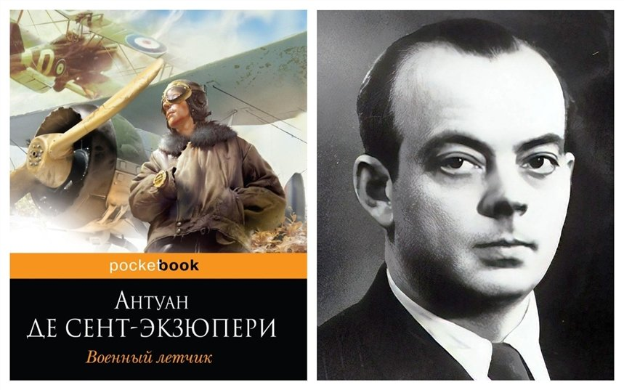

15. «Время жить и время умирать», Эрих Мария Ремарк
Война глазами немецкого солдата, который два года провел на передовой, а теперь получил возможность на три недели уехать домой. Три недели – время жить, словно последний подарок перед неминуемым временем умирать. Но прожить их как прежде не выйдет, ведь война уже подходит к логичному завершению, и его родной город лежит в руинах.

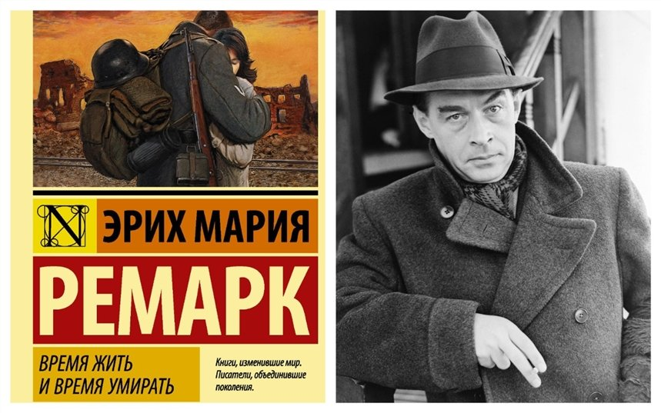

16. «Воздушные змеи», Ромен Гари
Выросший без родителей Людо не утратил веры в чудо, его дядя мастерит бумажных змеев, и Людо, глядя на то, как они взмывают в воздух, верит, что и ему удастся расправить крылья. Но приходит война, и вместо безоблачной жизни Людо приходится примкнуть к партизанскому движению, чтобы защитить свою страну и девушку, которую он любит.

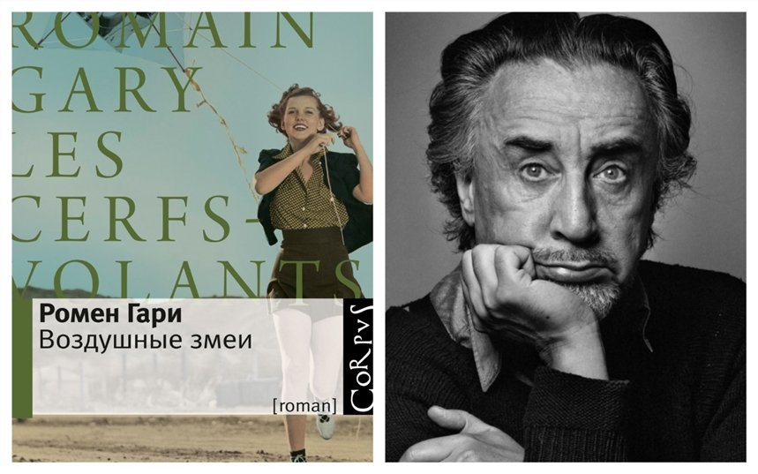

17. «Седьмой крест», Анна Зегерс
Семеро заключенных сбегают из нацистского концлагеря. Но куда им бежать, если вокруг – те, кто поддерживает гитлеровскую идеологию. Главные герои книги – не супергерои, они самые обычные. И люди, которые встречаются им на пути, тоже самые обычные. Кто-то ищет от войны выгоду, кто-то тайно раздает антигитлеровские листовки, а кто-то – всего лишь приспосабливается к обстоятельствам, чтобы сохранить свою жизнь.

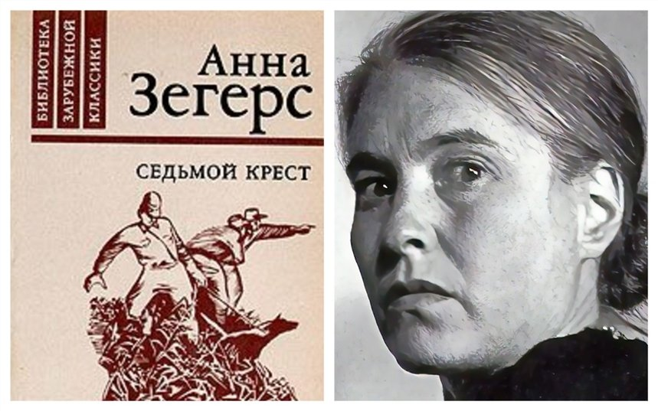

18. «Список Шиндлера», Томас Кенилли
Немецкий промышленник Оскар Шиндлер не питал нежных чувств к евреям, но был настолько шокирован жестокостью нацистов, что решил во что бы то ни стало спасти хоть сколько-нибудь невинных жизней. За время войны он хитростью и при помощи взяток сумел забрать из концлагерей 1200 человек, и он – единственный немец с нацистским прошлым, удостоенный чести быть похороненным в Иерусалиме.

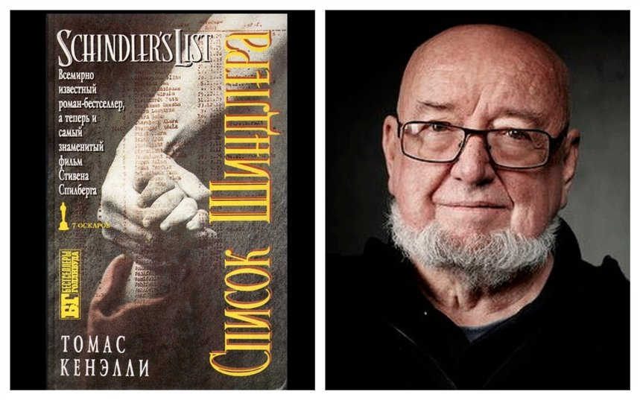

19. «Чтец», Бернхард Шлинк
Эту книгу называли безумием, она собрала десяток литературных премий и принесла своему автору популярность. Пятнадцатилетний подросток влюбляется в зрелую женщину, но их короткий роман обрывается на полуслове. Он встречает ее снова, уже будучи взрослым, теперь он – выпускник юридического факультета, а ее судят среди прочих жестоких надзирателей концлагеря.

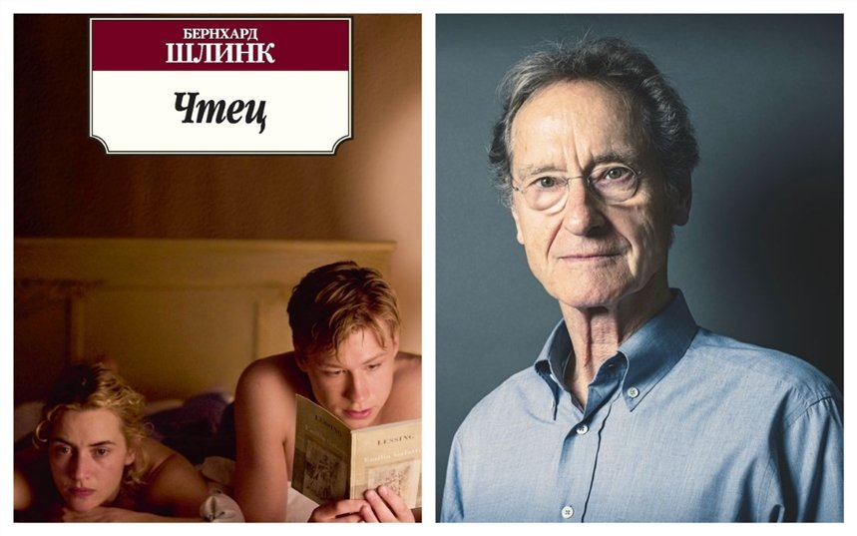

20. «Мальчик в полосатой пижаме», Джон Бойн
Недетская книга о детях, при прочтении которой мороз бежит по коже от ужаса, грусти и печального понимания того, сколько таких детей существовало на самом деле... Для живущего в Берлине Бруно война – это что-то далекое, ведь ему всего девять, и он видит все сквозь призму своего возраста. Когда его родители переезжают в провинцию, он живо интересуется странной фермой по соседству, где люди целыми днями ходят в полосатых пижамах. Бруно знакомится с мальчиком с той фермы. Мальчика зовут Шмуэль, и он рассказывает Бруно какие-то странные вещи, что он – еврей, а эта ферма – концлагерь.

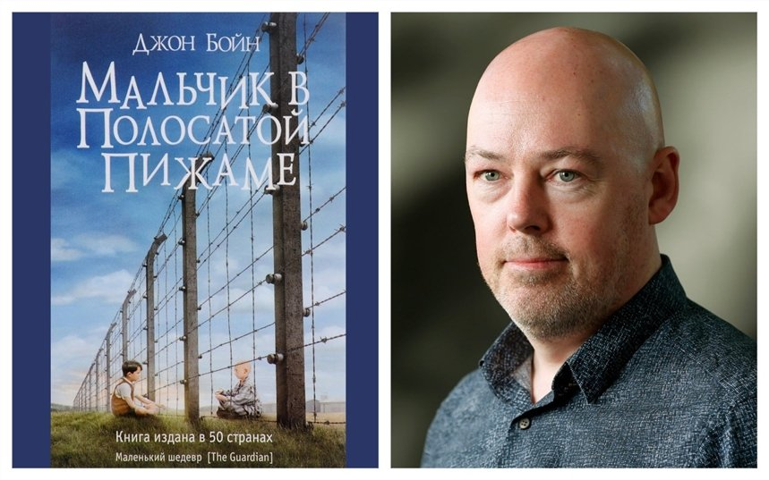

Ненависть никогда не делала людей счастливыми. Война – это не просто слова на страницах, не просто красивые лозунги. Война – это боль, голод, раздирающий душу страх и… смерть. Книги о войне – прививки от зла, отрезвляющие нас, удерживающие от опрометчивых поступков. Давайте же учиться на ошибках прошлого, читая мудрые и правдивые произведения, чтобы избежать повтора жуткой истории, дабы мы и грядущие поколения могли созидать прекрасное общество. Где нет врагов и любые споры можно уладить беседой. Где не хоронишь родных, воя от тоски. Где всякая жизнь – бесценна…

21. «Пианист. Варшавские дневники 1939-1945», Владислав Шпильман
Эта книга легла в основу сценария фильма Романа Полански «Пианист», который получил Золотую пальмовую ветвь Каннского кинофестиваля и три «Оскара». Это воспоминания польского музыканта о годах оккупации, которые он пережидал в разгромленной Варшаве.

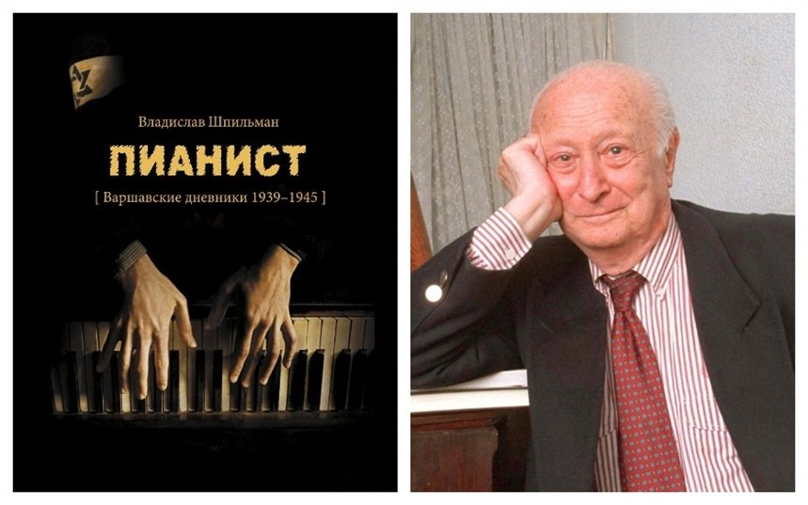

22. «Бильярд в половине десятого», Генрих Белль
«Надо оплакивать погибших детей, а не проигранные войны», – это слова главного героя романа, которые как нельзя лучше описывают его суть. 1958 год, семья немецких аристократов, архитекторов в трех поколениях, празднуют 80-летний юбилей самого старшего своего члена, Генриха Фемеля, и попутно предаются тяжелым воспоминаниям о временах гитлеровской Германии и режима, который они никогда не поддерживали, но в который поневоле оказались втянуты. Очень потрясающая книга для тех, кому интересна тема антифашистского движения в самой Германии.

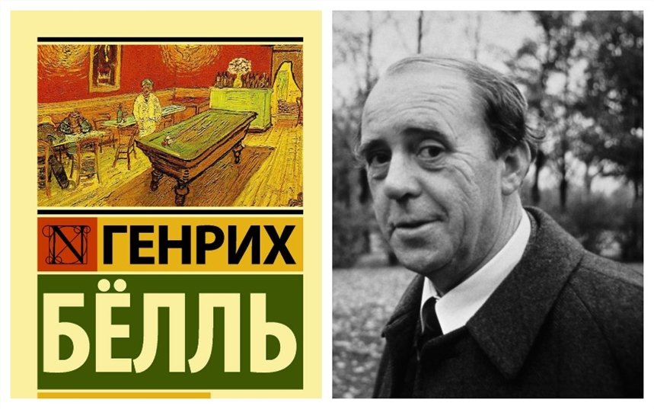

23. «Книжный вор», Маркус Зусак
Эта книга шокирует с первых страниц, когда читатель понимает, что с ним от лица повествующего разговаривает Смерть. 1939 год, нацистская Германия, Смерть сетует на то, что работы в тот год было много, а позже ей и вовсе было не продохнуть. Но из всех своих клиентов она все равно запомнила Лизель, девятилетнюю девочку, которую мать отдала в приемную семью, чтобы спасти ей жизнь, и Лизель, едва научившись читать, принялась воровать книги, чтобы заполнить ими пустоту в душе.

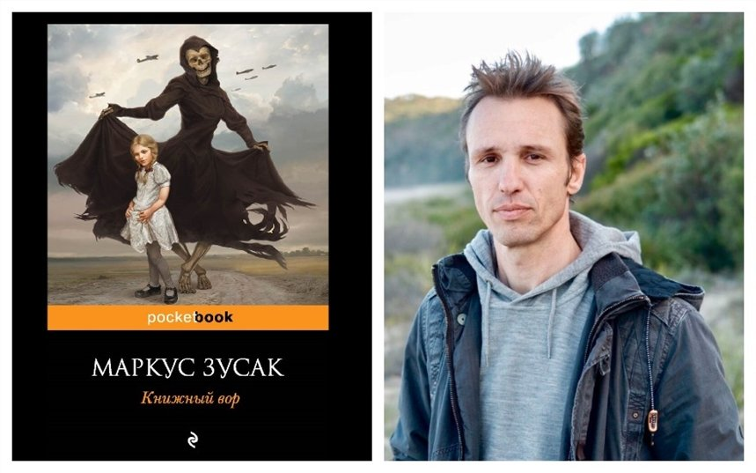

24. «Молодые львы», Ирвин Шоу
История трех парнишек, чьи жизни поглотила война. Юный наивный немец, поверивший речам Гитлера, терзаемый необходимостью делать сложный выбор еврей и американец, который видел войну разве что на рисованных картинках.

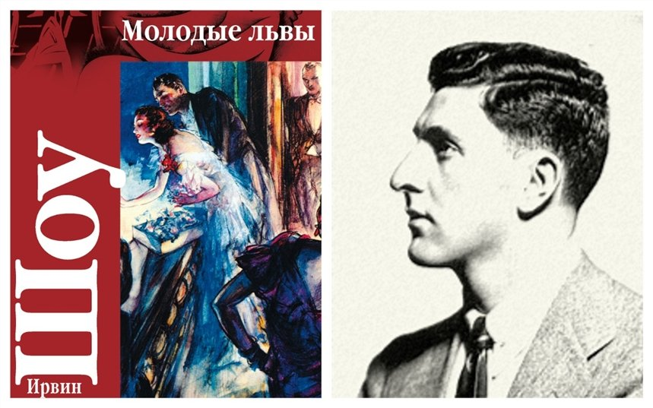

25. «Дети свободы», Марк Леви
Роман, написанный на основе воспоминаний дяди и отца автора. Вторая мировая война, французская Тулуза, ставшая домом для эмигрантов из Венгрии, Польши, Чехии и Испании. Подростки с горящими сердцами и верой, что ад скоро закончится, и их подпольный отряд сопротивления может повлиять на это. К слову, в числе лучших кинопремьер мая 2021 нас ждет биографическая драма «Сопротивление», которая расскажет о жизни Марселя Марсо – мима, принимавшего в молодости участие в одном из таких движений французских сопротивлений нацистам.

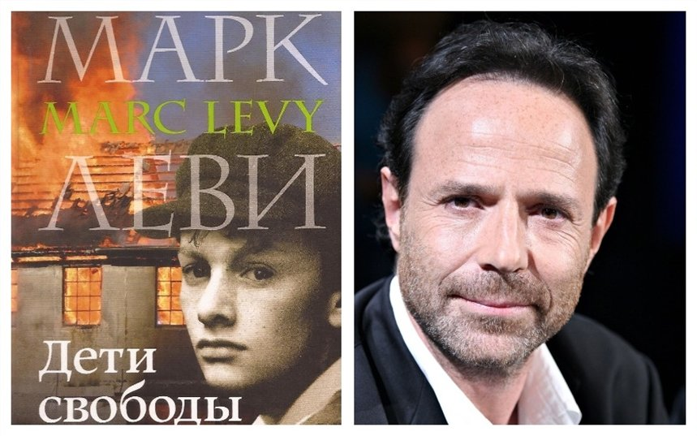
Уважаемые читатели и пользователи!
От каждого из нас зависит не только настоящее, но и далекое будущее. Всего лишь надо – наполнить свое сердце добротой и увидеть в окружающих не потенциальных врагов, а таких же, как и мы людей – с дорогими сердцу семьями, с мечтой о счастье. Помня о великих жертвах и подвигах предков, мы должны бережно хранить их щедрый дар – жизнь без войны. Так пусть же небо над нашими головами всегда будет мирным!

Составила библиограф Ткачева И.Н.

